作业五 Python: Data Management 1
姓名： 学号： 评分：
请使用python3回答以下问题。
教材《Python生物信息学数据管理》中的脚本使用的是python2，张老师课件中使用的是python3，写作业时请注意python2与python3之间的区别。

1）《Python生物信息学数据管理》第3章、第4章、第5章所有自测题（共15题）
练习3.1读取和写入文件（neuron_data.txt）
编写一个程序，读取神经长度文件，并保存一个独立的该文件副本。

练习3.2计算平均值和标准差（neuron_data.txt）
扩展课本第3.2.2节（PPT第9页）的示例，使其计算神经平均长度和标准差。

练习3.3核苷酸的频率（genome.txt）
编写一个程序，从纯文本文件中读取DNA序列。计算每个碱基出现的频率。该程序还需给出最常见碱基出现的频率。
提示：你不一定要找出最常见的是具体哪个碱基。

练习3.4 DNA序列的GC含量（genome.txt）
写一个程序，用纯文本文件计算DNA序列的GC含量。

练习3.5
将练习3.3和3.4的结果写入到文本文件。

练习4.1读取和写入多序列FASTA文件（SwissProt.fasta）
读取FASTA格式的多序列文件，并将每个记录（标题+序列）写入到不同的文件中。
提示：打开输出文件中的指令必须插在for循环内部（每个序列记录都必须打开一个新的文件）。
提示：你可以选择每个标题行的AC标号（使用split()方法）收集变量（例如，AC = line.split( )[1]strip())，并用它来赋给一个输出文件名称（例如，outfile = open(AC, "w")）。

练习4.2读取和过滤FASTA文件（SwissProt.fasta）
读取FASTA格式的多序列文件，仅当起始氨基酸为甲硫氨酸（M）且含有至少两个色氨酸(W)时，将记录写入新文件。
提示：这个练习与例4.4非常相似。在这种情况下必须在seq变量而非header变量中使用条件语句（第一个字符必须是'M'且seq.count('W')> 1）。

练习4.3计算在FASTA格式中单个DNA序列的核苷酸频率（AY810830.fasta）
读取FASTA格式的核苷酸序列文件，并计算出四种核苷酸序列的频率。
提示：需要算出每个核苷酸出现的次数（例如，seq.count("A")），用序列（len(seq)）的长度除它，要将长度转换为一个浮点数（float(len(seq)），否则将返回意外的结果。

练习4.4 计算在FASTA格式中多个DNA序列的核苷酸频率 （AY810830-1.fasta）
用一个多核苷酸序列的FASTA格式的文件重做练习4.3。对于每个记录，打印AC和四个核苷酸（A，C，T，G）的频率。你的文件中是否有一条序列的有一些核苷酸频率出现了异常呢？

练习4.5 计算在GenBank中的多个DNA序列的核苷酸频率（sequence.gb）
利用GenBank格式的核苷酸多记录文件重做练习4.4。

练习5.1 一个简单的字典
创建一个字典，其中以下五个密码子都与其相对应的值关联：
'UAA':'Stop'
'UAG':'Stop'
'UGA':'Stop'
'AUG':'Start'
'GGG':'Glycin'

练习5.2 对起始和终止密码子进行计数（A06662-RNA.fasta）
写一个程序，计算输入核苷酸序列的终止密码子和起始密码子数量。该程序需要打印两个元素：起始密码子的数目和终止密码子的数目。
提示：从NCBI下载FASTA格式的RNA序列，用从第5.2.2节学到的那些知识解决问题。

练习5.3搜索PubMed摘要中的关键词
选择一篇文献，复制并粘贴摘要到文本文件中（可以选择从PubMed下载：http://www.ncbi.nlm.nih.gov/pubmed）。查找摘要中有没有两个（或更多）选中的关键字（如calmodulin” 或”CALM2“）（是都有还是只有其中一个），如果有，就打印找到了，如果没有，就打印没找到。

练习5.4二级结构预测（P31946.fasta）
写一个基于序列的二级结构元素预测的程序。
提示：使用如下偏好表，其中第二列是螺旋，第三列是β折叠（http://www.bmrb.wisc.edu/referenc/choufas.html）：
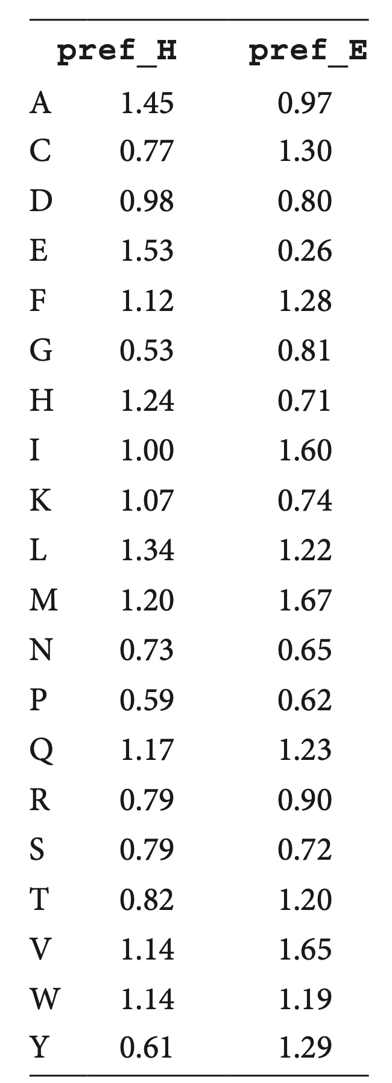
用残基遍历输入的序列残基，如果pref_H ≥ 1且pref_E < pref_H，就将其替换为H（即螺旋，helix）；如果pref_E ≥ 1且pref_H < pref_E，就替换为E（即折叠，sheet）；否则就替换为L（即环，loop）。将输入和输出打印（或写入文件），输入在上输出在下。

练习5.5 编写蛋白质序列中氨基酸残基溶剂可及性的预测程序（P31946.fasta）
预测程序的输入必须是FASTA格式的蛋白质序列文件，输出是同样的序列，如果预测为可溶于溶剂的，则将残基大写，反之则小写。可以在PDB（Protein Data Bank）中找到溶剂暴露区域（solvent-exposed area）（附录C，C.10节，“已知蛋白质结构中氨基酸的溶剂可及性”），将在>30 Å2列的>70%的残基认定为具有可及倾向。改变倾向的临界值，看看输出有什么变化。附录C.10：
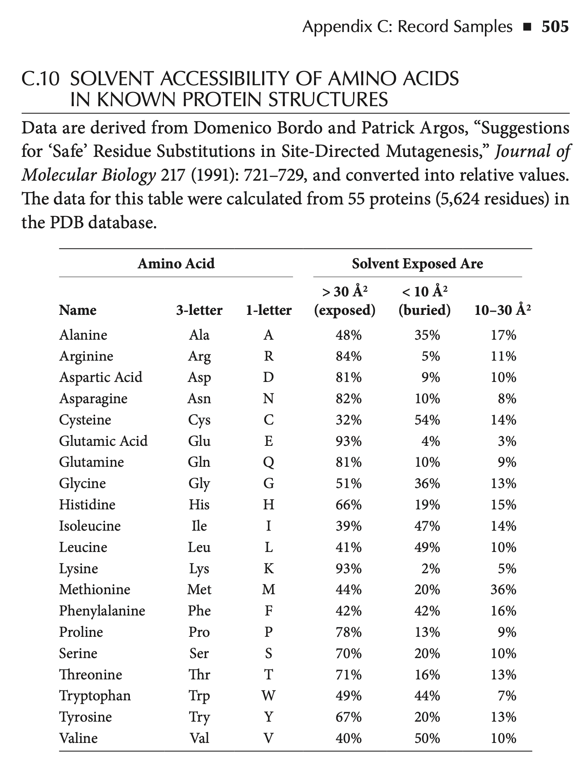

2）针对CTCF.bed文件，用Python3编写代码，输出每条染色体上有多少测序片段（reads）。

提交时请将文件名命名为：学号_姓名_py2
截止时间：2020年4月12日上午10:00

